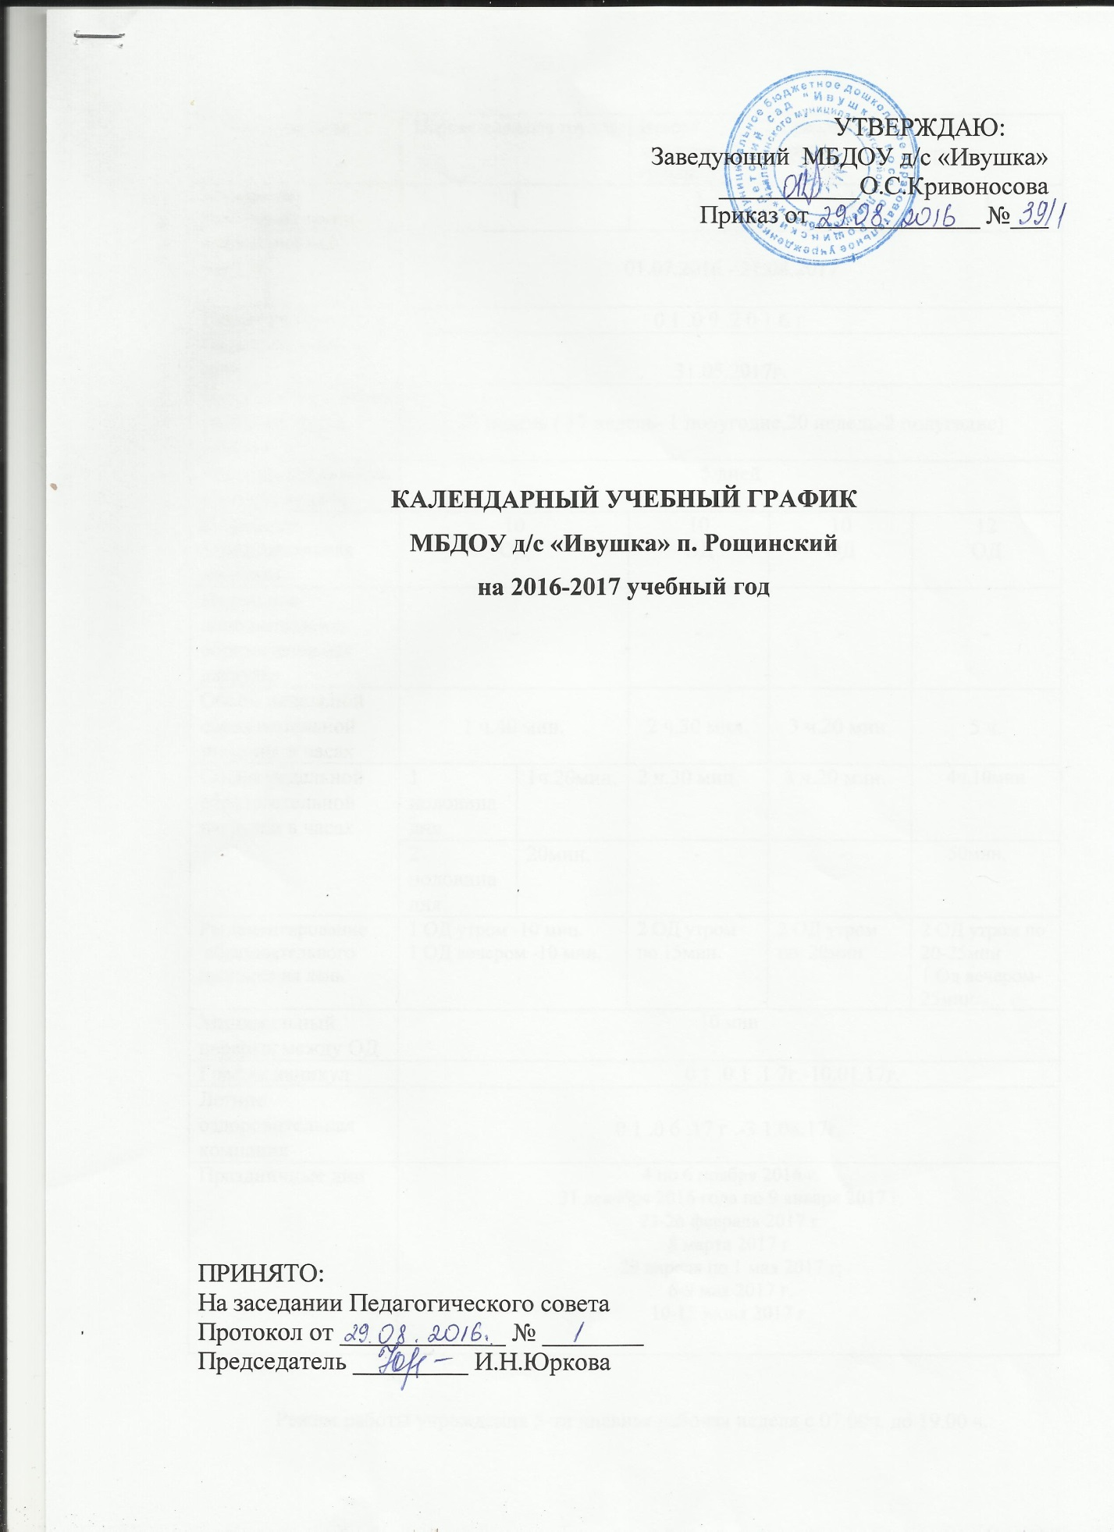

Содержание | Первая младшая группа |  | Вторая младшая группа | Средняя группа | Старшая группа
Количество возрастных групп | 1 |  | 1 | 1 | 1
Адаптационный период | 01.07.2016 - 31.08.2017
Начало учебного года | 0 1 .0 9 .2 0 1 6 г.
Окончание учебного года | 31.05.2017г.
Продолжительность учебного года в неделю | 37 недель ( 17 недель- 1 полугодие,20 недель-2 полугодие)
Продолжительность  учебной недели | 5 дней
Недельная образовательная нагрузка | 10  ОД |  | 10  ОД | 10  ОД | 12  ОД
Недельная дополнительная образовательная нагрузка | - |  | - | - | -
Объём недельной образовательной нагрузки в часах | 1 ч.40 мин. |  | 2 ч.30 мин. | 3 ч.20 мин. | 5 ч.
Объём недельной образовательной нагрузки в часах | 1 половина дня | 1ч.20мин. | 2 ч.30 мин. | 3 ч.20 мин. | 4ч.10мин
 | 2 половина дня | 20мин. | - | - | 50мин.
Регламентирование  образовательного процесса на день | 1 ОД утром -10 мин.  1 ОД вечером -10 мин. |  | 2 ОД утром по 15мин. | 2 ОД утром по 20мин | 2 ОД утром по 20-25мин  1 Од вечером-25мин.
Минимальный перерыв между ОД | 10 мин
График каникул | 0 1 .0 1 .1 7г.-10.01.17г.
Летние оздоровительная компания | 0 1 .0 6 .17 г .-3 1.08.17г.
Праздничные дни | 4 по 6 ноября 2016 г.  31 декабря 2016 года по 9 января 2017 г.  23-26 февраля 2017 г  8 марта 2017 г  29 апреля по 1 мая 2017 г;  6-9 мая 2017 г.  10-12 июня 2017 г.

Режим работы учреждения 5-ти дневная рабочая неделя с 07.00ч. до 19.00 ч.

